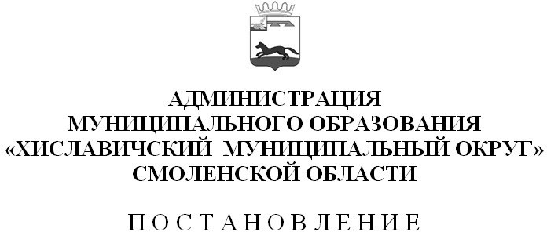



О признании утратившими силу постановление Администрации Печерского сельского поселения Хиславичского района Смоленской области от 11.01.2022 г. № 1 «Об

утверждении перечня и протяженности элементов улично-дорожной сети».

В соответствии с областным законом от 10.06.2024 №127-з «О преобразовании муниципальных образований, входящих в состав муниципального образования

«Хиславичский район» Смоленской области, путем объединения всех поселений во вновь образованное муниципальное образование с наделением его статусом муниципального округа, об установлении численности и срока полномочий депутатов представительного органа первого созыва вновь образованного муниципального округа, а также порядка избрания, полномочий и срока полномочий первого главы вновь образованного муниципального округа», решением Хиславичского окружного Совета депутатов от 22.10.2024 №15 «Об отдельных вопросах правопреемства», Уставом муниципального образования

«Хиславичский муниципальный округ» Смоленской области

Администрация муниципального образования «Хиславичский муниципальный округ» Смоленской области п о с т а н о в л я е т:

Признать утратившим силу:

-постановление Администрации Печерского сельского поселения Хиславичского района Смоленской области от 11.01.2022 г. № 1 «Об утверждении перечня и протяженности элементов улично-дорожной сети».

Разместить настоящее постановление в информационно-телекоммуникационной сети «Интернет» на официальном сайте Администрации муниципального

образования «Хиславичский муниципальный округ» Смоленской области

<https://hislav.admin-smolensk.ru/>.

|  |  |
| --- | --- |
| Глава муниципального образования  «Хиславичский муниципальный округ» Смоленской области | **С.А. Шапкин** |